PROMOCIJA DIPLOMANATA I MAGISTRANATA UNIVERZITETA U SARAJEVU

ZETRA, 20.12.2025. GODINE

UPUTE ZA STUDENTE

Poštovani diplomanti i diplomantice, magistranti i magistrantice,
Sa velikim zadovoljstvom i iskrenim ponosom obraćamo vam se povodom jednog od najvažnijih trenutaka u vašem obrazovnom i životnom putu — Svečane promocije i dodjele diploma.
Ovo je dan u kojem slavimo vaš trud, znanje, ustrajnost i odgovornost, dan u kojem se simbolično zatvara jedno poglavlje, a otvara drugo, još šire i bogatije mogućnostima.
Kako bismo vaše uspjehe proslavili na najbolji mogući način pozivamo vas da pažljivo pročitate ove upute kako bismo obezbijedili da događaj promocije na Univerzitetu u Sarajevu protekne u svečanoj atmosferi.

Dan prije dolaska na Zetru
Svi dobitnici i dobitnice priznanja Univerziteta u Sarajevu (zlatne i srebrene značke i dobitnici povelje) treba da preuzmu svoja priznanja i toge u prostorijama Rektorata Univerziteta u Sarajevu u petak 19.12.2025. godine i to:
Zlatne značke – u 9:00 sati
Srebrene značke i povelje – u 10:00 sati.
Svoja priznanja i toge treba da ponesu na dan promocije.
Dobitnici i dobitnice priznanja treba da dođu na generalnu probu u Zetru u petak, 19.12.2025. godine u 15:30.

Dolazak u Zetru

Vrijeme dolaska
Svi diplomanti i diplomantice, magistranti i magistrantice treba da dođu u Zetru u SUBOTU, 20.12. 2025 GODINE NAJKASNIJE DO 10:00 sati kako bi svi mogli ući i pronaći svoja mjesta.

Parkiranje
Na Zetri će biti dostupno oko 1000 mjesta za parkiranje. Ipak, preporučujemo da koristite alternativne prevoze (javni prevoz, taksi) kako bi se smanjile gužve.

Ulazi u Zetru
Svaki fakultet i akademija ima određen ulaz i određeno područje sjedenja za svoje studente i studentice. Molimo vas da se držite uputa za ulaz u Zetru. U prostoru u kojem sjede studenti i studentice roditeljima nije dozvoljen ulazak kako se ne bi stvarala nepotrebna gužva prilikom ceremonije podjele diploma.
Pratnja studenata ulazi na ulaze A1 i B1 (ulaz A i B, ali se penju na gornje tribine).
Ulazak u dvoranu moguć je isključivo uz besplatnu elektronsku ulaznicu, koja vrijedi za diplomanta/magistranta i dvije osobe u pratnji.
Tabela 1: Raspored ulaska i sjedenja u Zetri
ULAZ A | ULAZ B
- Akademija likovnih umjetnosti  - Akademija scenskih umjetnosti  - Centar za interdisciplinarne studije  - Elektrotehnički fakultet  - Fakultet islamskih nauka  - Fakultet sporta i tjelesnog odgoja  - Fakultet zdravstvenih studija  - Filozofski fakultet  - Građevinski fakultet  - Katolički bogoslovni fakultet  - Muzička akademija  - Pedagoški fakultet  - Poljoprivredno - prehrambeni fakultet  - Šumarski fakultet  - Veterinarski fakultet | - Arhitektonski fakultet  - Ekonomski fakultet  - Fakultet političkih nauka  - Fakultet za kriminalistiku, kriminologiju I sigurnosne studije  - Fakultet za saobraćaj I komunikacije  - Fakultet za upravu  - Farmaceutski fakultet  - Mašinski fakultet  - Medicinski fakultet  - Pravni fakultet  - Prirodno – matematički fakultet  - Stomatološki fakultet

Slika 1 Raspored sjedenja po fakultetima / akademijama
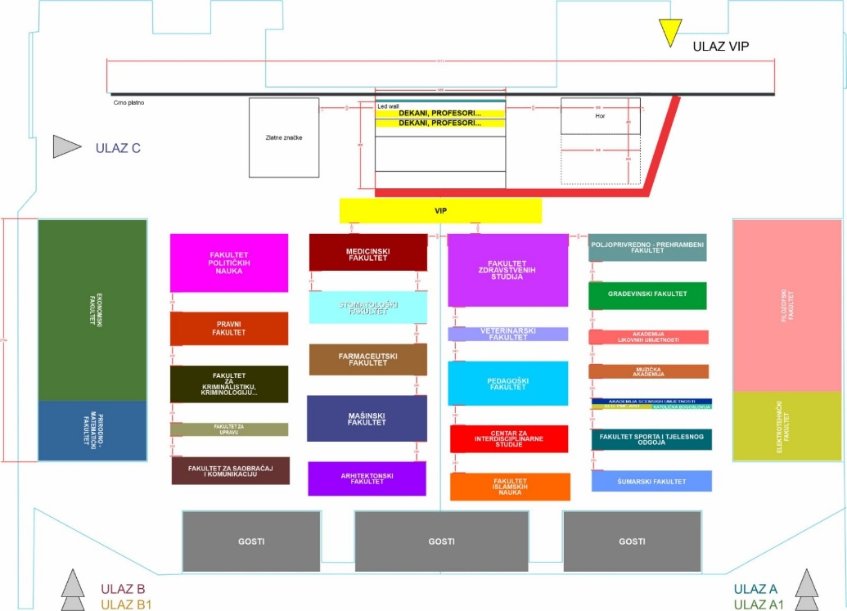

Raspored sjedenja na binama unutar područja određenog za fakultete / akademije
Svi fakulteti i akademije smješteni su u parter i tribinama unutar partera prema crtežu, dok je pratnji predviđeno mjesto na gornjim tribinama. Fakulteti / akademije će dijeliti diplome prema spisku formiranom na osnovu matičnih brojeva i studijskih programa. Studenti i studentice će prilikom zauzimanja mjesta za sjedenje pratiti upute.

Dolazak u Zetru i raspored sjedenja dobitnika i dobitnica priznanja Univerziteta u Sarajevu
Dobitnici priznanja Univerziteta u Sarajevu ulaze na ulaz A i sjede na tribini pored glavne pozornice.

Program promocije

Početak programa
Program promocije počinje tačno u 11:00 sati sa direktnim prenosom na TVSA. Svi učesnici i učesnice u tom trenutku treba da budu na svojim mjestima.
Na početku promocije intonira se himna Bosne i Hercegovine i akademska himna Gaudeamus. Svi učesnici i učesnice ustaju prilikom intonacije himne Bosne i Hercegovine i stoje sve dok ne završi intoniranje akademske himne.

Zvanični dio promocije
Nakon intoniranja himne, kreće zvanični dio promocije. Nakon zvaničnih govora i proglašavanja najboljih studenata, dekani i dekanice svih fakulteta / akademija promoviraju svoje studente i studentice. U trenutku kada dekan / dekanica promovira studente i studentice tog fakulteta / akademije, oni ustaju i stoje dok dekan ili dekanica ne završe obraćanje.

Polaganje zakletvi
U okviru zvaničnog dijela promocije studenti i studentice fakutleta medicinske grupacije polažu zakletve. Dekan / dekanica će čitati zakletvu, a studenti i studentice će ponavljati za njima. Tekst zakletve biće prikazan i na velikom ekranu na glavnoj bini.

Podjela diploma
Nakon završetka ceremonijalnog dijela zvanične promocije, pristupiće se podjeli diploma.
Predstavnici fakulteta i akademija će koordinirati proces dodjele, a od vas se očekuje da se pridržavate njihovih uputa. Studenti i studentice treba da prate spisak na ekranu svog fakulteta / akademije i pripreme se da preuzmu diplomu. Nakon preuzimanja diplome, obavezno se potpisujete u matičnu knjigu. Nakon preuzimanja diplome studenti i studentice izlaze napolje na najbliži izlaz kako bi se susreli sa svojim gostima i fotografisali na za to predviđenim mjestima. Za vrijeme preuzimanja diploma roditeljima i gostima nije dozvoljen ulazak u prostor predviđen za podjele diploma.

Fotografisanje
Studentima i njihovim gostima će na raspolaganju biti nekoliko mjesta na kojima će se moći fotografisati, a koji će biti smješteni izvan prostora za podjele diploma.
Budući da će ove godine biti promovirano oko 3500 diplomanata i magistranata, molimo vas za strpljenje i poštovanje protokola kako bismo zajedno omogućili dostojanstvenu promociju.
Dragi diplomanti i diplomantice, magistranti i magistrantice, ovo je dan u kojem vaša dostignuća postaju vidljiva, dan u kojem potvrđujete sav trud uložen u godine studija. Čestitamo vam na svakom koraku koji vas je doveo dovde i radujemo se što ćemo sa vama podijeliti ovaj svečani trenutak.
Vidimo se na promociji….

Sarajevo, 5.12.2025. godine | Organizacioni odbor svečane promocije 2025.

NAPOMENA: Diplomanti i magistranti koji ne budu u mogućnosti doći na promociju 20. 12. 2025. godine u Zetri, diplome će moći preuzeti od 22. 12. 2025. godine u studentskoj službi.

